**Documento Solución de la Prueba Práctica – Simulador/Modelador**

Por medio del uso del paquete de R heemod se dio solución a la situación presentada por el Instituto de Evaluación Tecnológica en Salud (IETS). Adicionalmente, se hizo uso del libro *Decision Modelling for Health Economic Evaluation.CITAR*

En primer lugar, se identificaron los estados y el tiempo aproximado en días que pasan los individuos en estos antes de cambiar de estado.

* **Desarrollo de la enfermedad (D):** 10 días.
* **Crisis (C):** 14 días (2 semanas).
* **Sobrevivencia (S):** 3650 días (10 años).
* **Muerte (M):** NA

Luego, se establecieron las matrices de transición con la información presentada en el documento. Para ello se tuvo en cuenta que:

* La suma de las probabilidades de pasar de un estado inicial a los demás estados (incluyendo ese mismo estado) debe ser igual a 1.
* La probabilidad se puede calcular teniendo una tasa constante durante un período determinado, por medio de la fórmula: CITAR

p = 1 − exp {−rt}

Así entonces, la matriz de transición para cada tratamiento sería:

|  |  |  |  |  |
| --- | --- | --- | --- | --- |
|  | **Desarrollo** | **Crisis** | **Sobrevivencia** | **Muerte** |
| **Desarrollo** | 1-pDC | pDC | 0 | 0 |
| **Crisis** | 0 | 1 - pCS - pCM | pCS | pCM |
| **Sobrevivencia** | 0 | 0 | 1-pSM | pSM |
| **Muerte** | 0 | 0 | 0 | 1 |

Donde, los valores en azul deben calcularse por medio de la fórmula presentada previamente, y el valor en verde ya está dado como una probabilidad, pero es diferente para cada tratamiento. Así:

* **pDC:** 1 − exp {1/10} = 0.0952
* **pCS:** 1 − exp {1/14} = 0.0689
* **pSM:** 1 − exp {1/3650} = 0.0003
* **pCM:** 0.03 y 0.15 para el tratamiento 1 y 2, respectivamente.

De esta manera, las matrices de transición para cada tratamiento son presentadas a continuación y los valores en naranja son aquellos diferentes entre las dos matrices.

|  |  |  |  |  |
| --- | --- | --- | --- | --- |
|  | **Tratamiento 1** | | | |
|  | **Desarrollo** | **Crisis** | **Sobrevivencia** | **Muerte** |
| **Desarrollo** | 0,9048 | 0,0952 | 0 | 0 |
| **Crisis** | 0 | 0,9011 | 0,0689 | 0,03 |
| **Sobrevivencia** | 0 | 0 | 0,9997 | 0,0003 |
| **Muerte** | 0 | 0 | 0 | 1 |

|  |  |  |  |  |
| --- | --- | --- | --- | --- |
|  | **Tratamiento 2** | | | |
|  | **Desarrollo** | **Crisis** | **Sobrevivencia** | **Muerte** |
| **Desarrollo** | 0,9048 | 0,0952 | 0 | 0 |
| **Crisis** | 0 | 0,7811 | 0,0689 | 0,15 |
| **Sobrevivencia** | 0 | 0 | 0,9997 | 0,0003 |
| **Muerte** | 0 | 0 | 0 | 1 |

Los grafos generados a partir de las matrices se presentan a continuación:

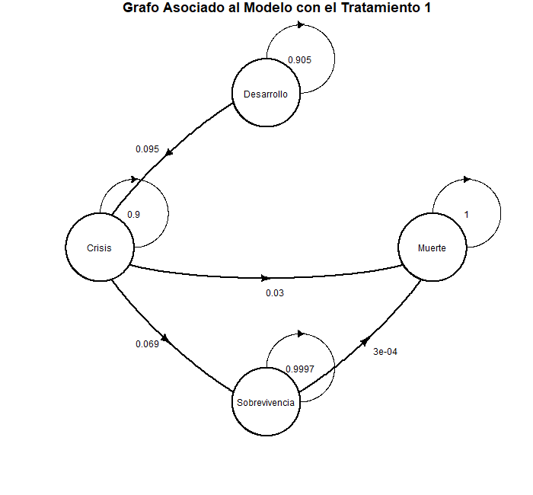

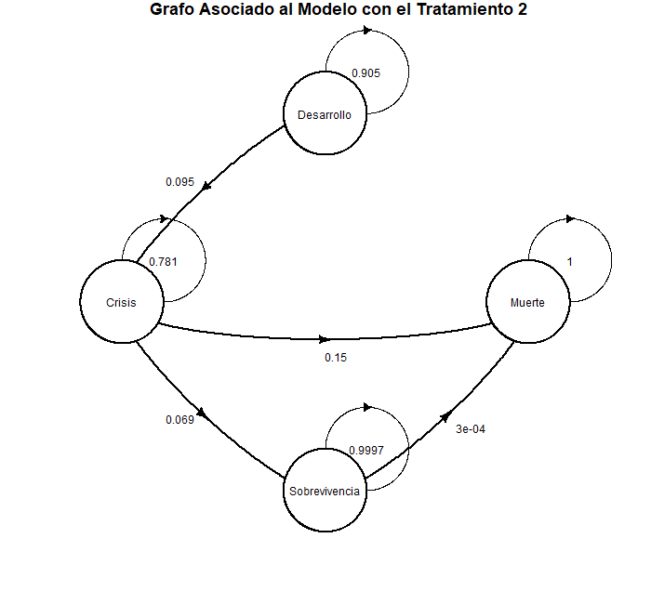

Luego de tener las matrices de transición, se definieron los estados y estrategias con base en la información de cómo cambia la calidad de vida con cada tratamiento, siendo inicialmente del 100%.

|  |  |  |
| --- | --- | --- |
|  |  |  |
|  | **Detrimento Calidad de Vida (%)** | |
|  | **Tratamiento 1** | **Tratamiento 2** |
| **Desarrollo** | 0 | 0 |
| **Crisis** | 12% | 50% |
| **Sobreviviente** | 12% | 4% |
| **Muerte** | 1 | 1 |

Así entonces, se corrió el modelo, cuyos resultados se presentan a continuación:

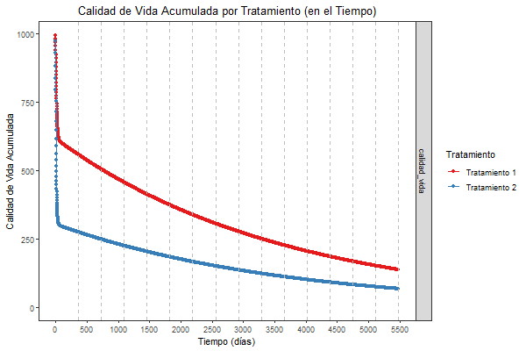

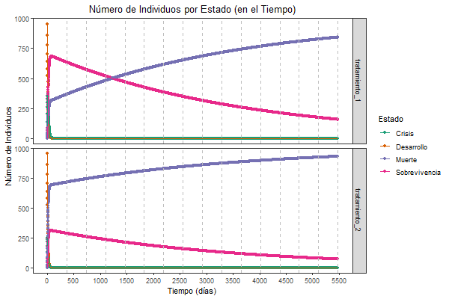

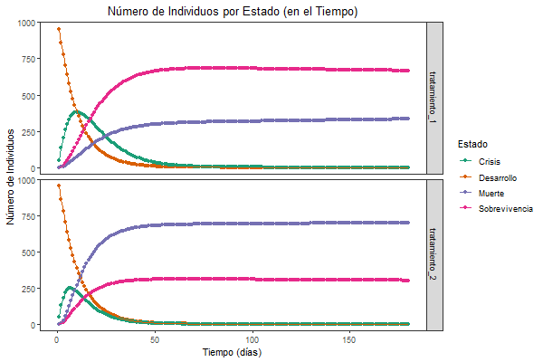

Después, se desarrolló el análisis de sensibilidad determinístico (ASD) para las siguientes variables, teniendo como valor inferior y superior la variación de -10% y +10% de los valores, respectivamente.

|  |  |  |
| --- | --- | --- |
| **Variable** | **-10%** | **10%** |
| qlC1 | 10,80% | 13,20% |
| qlC2 | 45,00% | 55,00% |
| qlS1 | 10,80% | 13,20% |
| qlS2 | 3,60% | 4,40% |
| pCM1 | 2,70% | 3,30% |
| pCM2 | 13,50% | 16,50% |

Donde:

* **qlC1:** detrimento en la calidad de vida (%) en el periodo de crisis con el tratamiento 1.
* **qlC2:** detrimento en la calidad de vida (%) en el periodo de crisis con el tratamiento 2.
* **qlS1:** detrimento en la calidad de vida (%) en el periodo de sobrevivencia (secuelas) con el tratamiento 1.
* **qlS2:** detrimento en la calidad de vida (%) en el periodo de sobrevivencia (secuelas) con el tratamiento 2.
* **pCM1:** probabilidad de transición del estado de crisis al estado de muerte (% mortalidad) con el tratamiento 1.
* **pCM2:** probabilidad de transición del estado de crisis al estado de muerte (% mortalidad) con el tratamiento 2.

Los resultados del ASD se presentan a continuación:

